
Albanisch

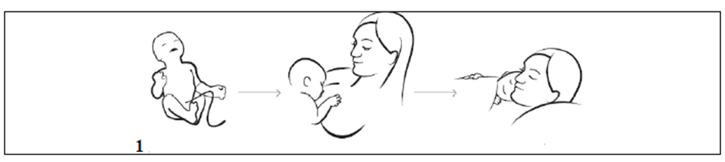

Në orën e para të jetës e foshnjës fillohet me gji të gjat te kësaj kohe nëna dhe fëmija nuk
duhet te largohen prej njenji tjetrin. fëmija kërkon kontaktin e nënës (trupin)

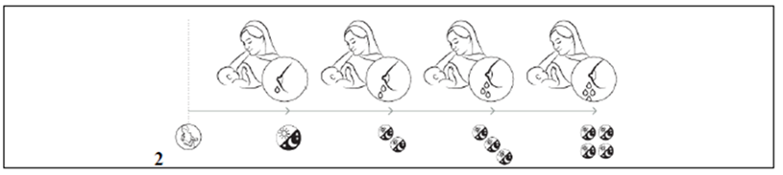

Ditat epara asht per beben ma kryesore, Kolostrum. për qumshtin te para edhe pse janë
porcionat te vogël mjafton për Fëmijen e juaja. Imuniteti i forcohet fëmises juaj. në 3 dhe te 4
dite fillon prodhimi i qumshtit prejdhejln e bollshme. ndoshta ata ndjehen këtë plumb
qumeshti me tension në pritje në krenohem e gjinit.



Ushqimet e shpeshta në heshtje e natës e, garancisë fomimit të qumështit të mjaftueshme



Qumështi është edukimi se sa qumësht femija don. ushqim shtesë, lengseve apo biberon
gjatë ditëve te para kjo Rregell mund fë ndërhyrë dhe për ketë arsyrë duhet te shmanget.



Dhënia e gjirit është vazhidimi i natyrshëm i një shtatzani. WHO rekomandon se 6 muaj fë
parë eksluzivisht me gji pas me ushqimin e duhur plotësuese deri në moshën 2 vjec dhe më
tej për aq kohë sa nënes dhe femijes deshirojnë ketë.



Foshnjat tregojnë kur ata duan të jenë në gji, edhe kur ata flenë. Ata janë të squetësuar,
duke e bere lëvizjen e kokës kërkim, gojen hapur, goja hapur, gjiri e, japin butë me zë te lartë
me vetvete oje te shkaktoje doren ne gojë. qare esthë nje shenje zi buke shumë vonë.



Kur gënjeshtër e saj fëmijën në gji, që tësigurojë që femija goja hap e gjerë dhe dalë
dhe pjesa më e madhe e mundshme e areola zbuluar.



Në dite epara të humbasin shumica e foshnjave peshë foshnja e juaj merr mjaft
qumesht, kur pesha e lindjes të jetë, jeta në muaj 10. Ka përsëri dhe pastaj të Rritet në
mënyrë të qendrueshme. Përsëri Rreth 4 muaj, shumica e fëmijëve dyfishuar peshën e tyre
të lindjes.
Shqiptar

